**江苏省仪征中学2022-2023学年度第二学期高二地理学科导学案**

**1.4 海洋空间资源与国家安全 课时1**

研制人：李学忠 审核人：林爱红

班级：__________ 姓名：__________ 学号：________ 授课日期：2023年4月25日

**【课程标准及要求】**

|  |  |
| --- | --- |
| 课程标准 | 学习目标 |
| 结合实例，说明海洋空间资源开发对国家安全的影响。 | 1.结合实例，了解国家海洋空间资源利用的不同形式和特点。  2.结合实例，分析区域维护海洋空间资源与维护国家安全的措施。 |

**【导读——读教材，夯基础】**

阅读选择性必修三教材第35--45页

**【导学——培素养，引价值】**

一、海洋空间资源概述

1．概念：海洋空间资源是指海洋水体所占据的空间，也称 ，主要由水体、礁石、海岛、海床(包括海底和底土)和海岸线、潮间滩涂等构成。

2．用途

|  |  |
| --- | --- |
| 类型 | 用途 |
| 生产场所 | 用于 、海上发电、海洋油气开采等 |
| 场所 | 用于建设海上油库、海底仓库等 |
| 交通运输场所 | 用于建设 、航道、机场、跨海桥隧等 |
| 生活场所 | 用于观光休闲、建设 等 |
| 军事场所 | 用于潜艇活动、建设海底基地等 |

3.我国海洋空间资源

|  |  |  |
| --- | --- | --- |
| 类型 | 组成 | 海洋权益 |
| ______ | 渤海、琼州海峡等 | 拥有完全主权 |
| 领海 | 黄海、东海、南海部分海域，台湾以东太平洋沿岸海域和部分岛屿周围海域 |
| 领海以外海域 | 区 | 拥有某些管制权 |
| 专属经济区、大陆架、公海、国际海底等海域 | 拥有相关权益 |

三、维护国家海洋空间资源安全

1．维护海洋空间资源开发利用权益

(1)问题：我国主张管辖海域与一些海上邻国存在 ；必经的国际海上通道运输存在安全隐患。

(2)措施

①与海岸相向或相邻的国家，通过协商，在国际法基础上，按照公平原则划定各自 的界限。

②保障海洋运输通道安全。

③运用 、经济、外交、军事等手段，确保国家对所属海域的控制和使用。

④与世界沿海国家 ，共同开发利用海洋空间资源。

2．合理开发利用海洋空间资源

(1)问题

①开发处于 阶段，多以 和初级产品生产为主。②近岸过度开发与深远海开发不足。

③海岸侵蚀、海洋灾害、海洋污染、生物多样性降低等，对我国 构成严重威胁。

(2)措施

①坚持 与 并重，积极推动海洋生态文明示范区建设，健全海洋保护区网络，对涉及海洋生态安全的敏感区域进行保护。

②建立 制度，限制或禁止大规模、高强度、影响大的沿岸开发活动。

**【导思——析问题，提能力】**

**探究点**海洋空间资源与国家安全

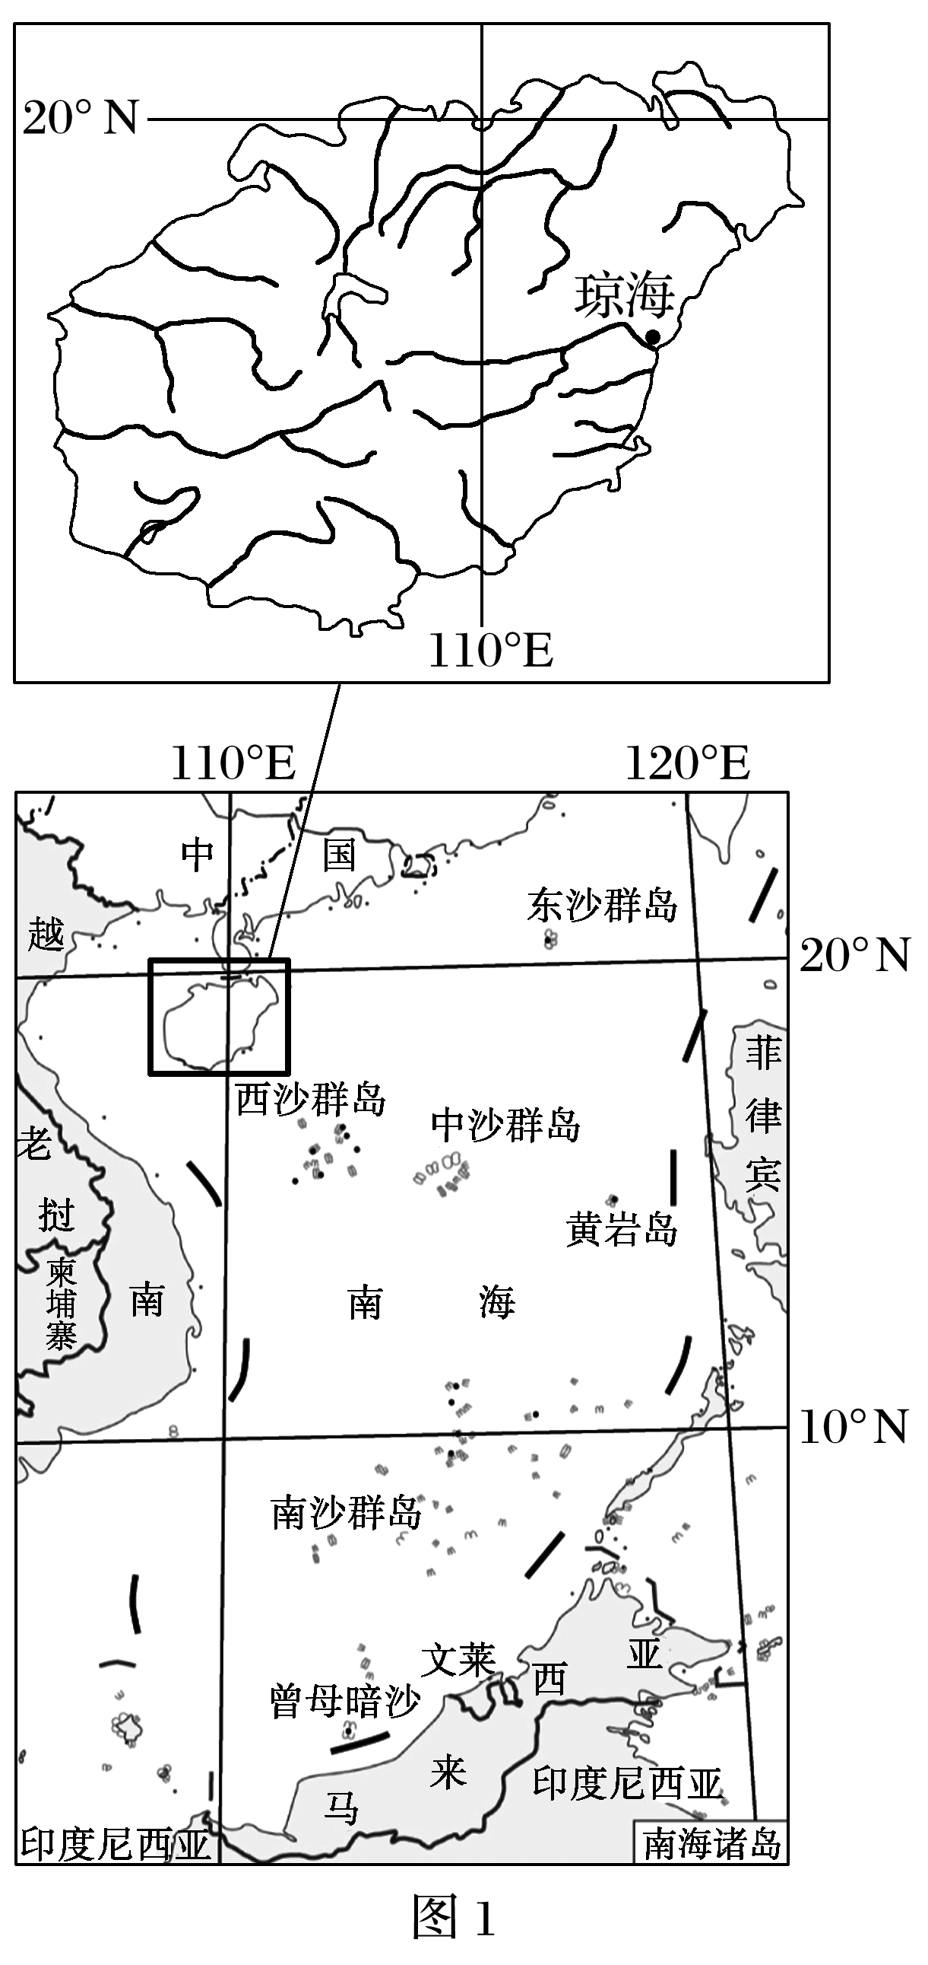 海南省琼海市潭门镇位于海南省东部沿海，优越的海湾自然环境使之成为鱼虾产卵、索饵、越冬的主要场所。潮间带滩涂养殖、浅海浮筏式养殖和小网箱养殖，是该地近海养殖的传统方式。该类养殖高度集中于养殖条件较好的海湾地区，随着养殖技术的发展以及传统养殖方式逐渐显现的弊端，传统捕捞业收益急剧下降，并逐渐走入困境。近年来，海南省提倡深水网箱养殖，即在水深15米以上的沿海开放性海域设置大型网箱养殖。该地渔民在西沙永乐群岛附近约200公顷海面上投资建设深水网箱，养殖龙胆石斑鱼、龙虾等名贵海产。图1为海南省琼海市地理位置示意图，图2为深水网箱养殖景观图

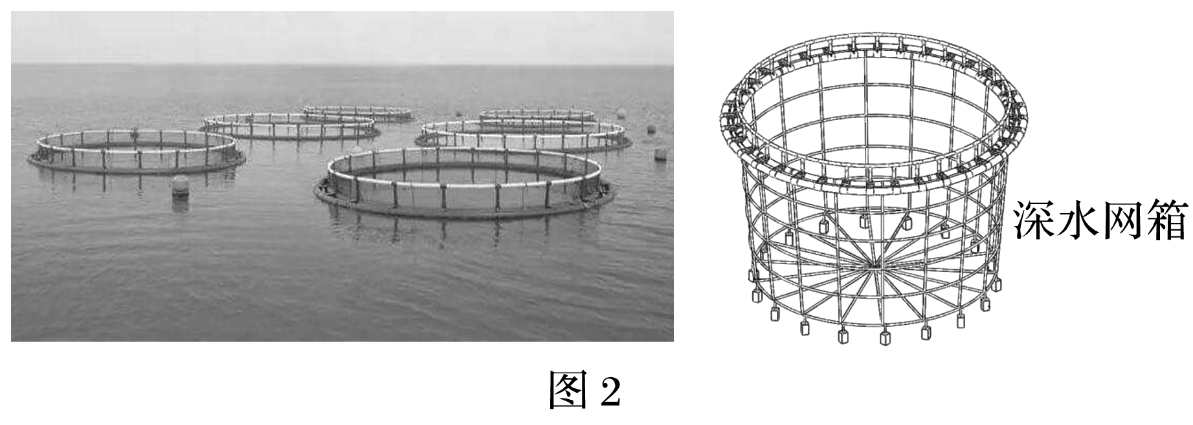1．**[区域认知]**分析海南渔场成为鱼虾产卵、索饵、越冬的主要场所的原因。

2．**[综合思维]**深水网箱养殖相较传统海洋养殖方式有何优点？

3．**[综合思维]**近年来，菲律宾、越南等国家在我国南海不断挑起事端，南海问题不断升级，指出南海争端不断的可能原因。

4．**[综合思维]**近年来，我国加强对南海的执法力度，维护了我国的海洋权益。阐述我国维护海洋权益的重大意义。

**【导悟——拓思维，建体系】**

**江苏省仪征中学2022—2023学年度第二学期高二地理学科作业**

**1.4 海洋空间资源与国家安全 课时1**

研制人：李学忠 审核人：林爱红

班级：________姓名：________学号：_______时间：4月25日作业时长：20分钟

**【基础过关】**

海洋是人类赖以生存和发展的第二空间。海洋空间利用就是将海上、海中和海底空间用作交通、生产、储藏、军事、居住和娱乐场所的海洋开发活动。据此完成1～3题。

1．与陆地空间相比，海洋空间利用具有的优点是(　　)

A．能显示先进的技术 B．资金投入大，风险高

C．不需要移民搬迁 D．海水中化学资源丰富

2．下列海洋的空间利用方式中属于对海底空间利用的是(　　)

A．海上钻井平台 B．海水淡化工厂 C．潜艇 D．石油储存罐

3．下列各项中属于海上生产空间的是(　　)

A．海上机场、海底隧道 B．工业人工岛、海上牧场

C．海上石油城、海上油库 D．海上电站、海底电缆

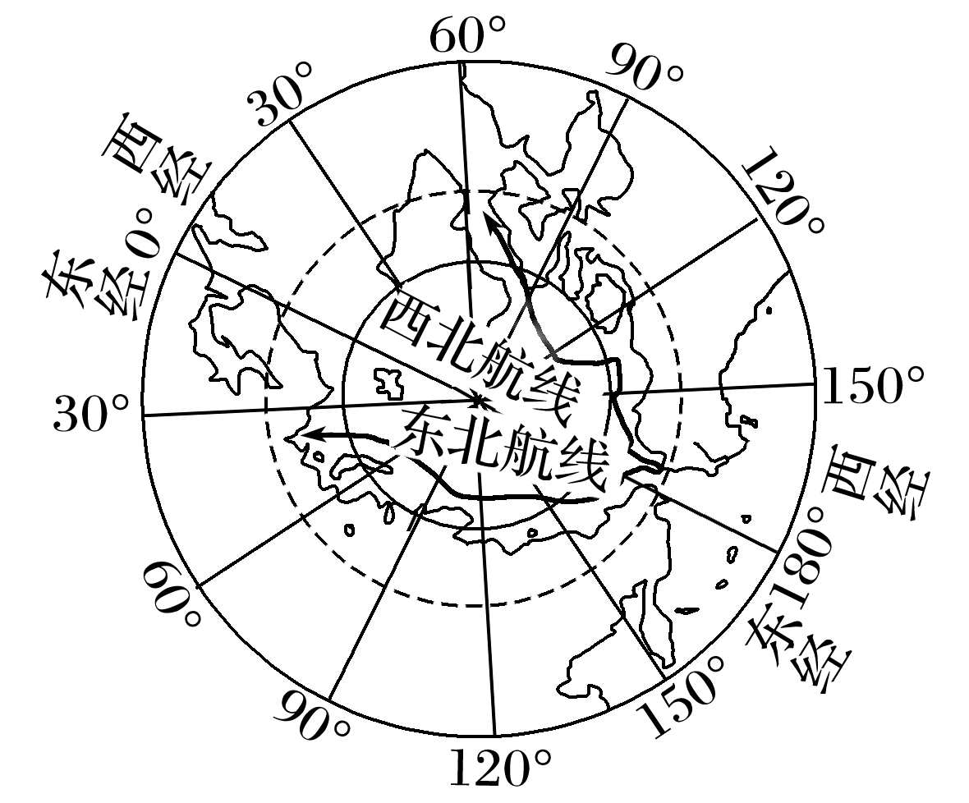中国第八次北极科学考察队搭乘“雪龙号”科考船于2017年9月6日成功穿越北极西北航道，开辟了大西洋沿岸北美经济圈至东北亚经济圈的海上新通道。下图示意北极航线(包括东北航线和西北航线)。据此完成4～5题。

4．船舶在北极航线上航行，遇到的最大危险是(　　)

A．台风 B．海雾 C．浮冰 D．酷寒

5．北极西北航线开通，下列国家间海上航运受益最大的为(　　)

A．中国—巴西 B．日本—英国

C．中国—法国 D．中国—美国

2012年6月21日，国务院批准设立三沙市，下辖西沙、中沙、南沙诸群岛及海域。

6．三沙市下辖的诸群岛，大多数岛屿属于(　　)

A．珊瑚岛 B．大陆岛 C．火山岛 D．冲积岛

7．三沙市的成立，其主要意义在于(　　)

①加强海岛行政管理　②加快海南省城镇化进程　③维护我国海洋权益　④开发南海海洋资源

A．①②③ B．①②④ C．①③④ D．②③④

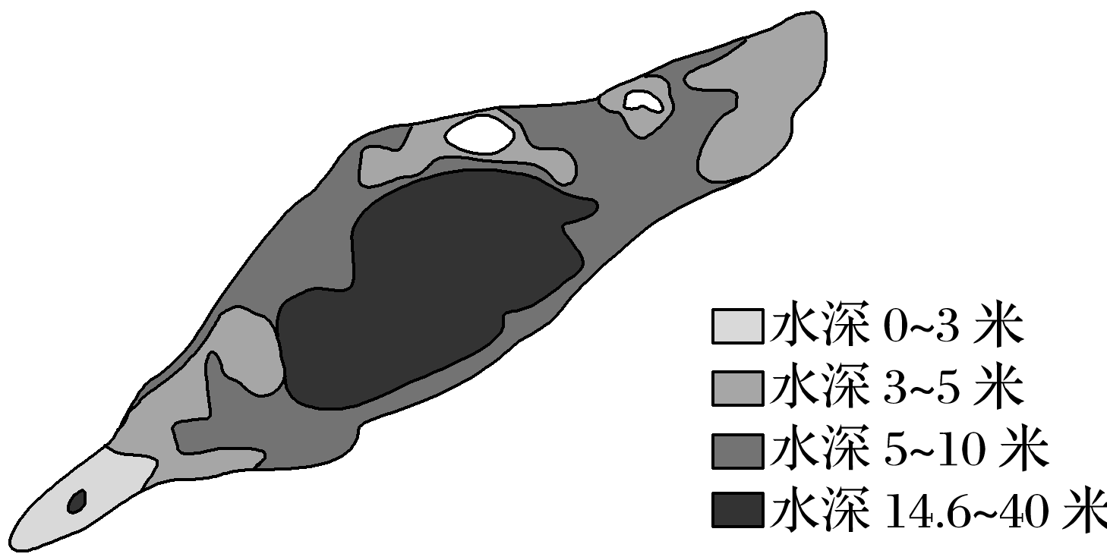（★）永暑礁(9°32′N～9°42′N,112°52′E～113°04′E)，位于南沙群岛中部，是一个环形珊瑚礁。2013年7月以来，我国在永暑礁大规模“吹沙填海”造陆。珊瑚礁是由死去的珊瑚虫遗骸和在其上继续生长的珊瑚虫构成的。珊瑚虫生长需要进食海水中的浮游生物，水中还需要有足够的溶解氧。浮游生物及营养物质需要借助海浪才能被带到海面上。下图为“永暑礁海域等深线图”。读图完成8～9题。

8．推测永暑礁造陆部分位于该礁的(　　)

A．北部 B．中部

C．东北部 D．西南部

9．永暑礁延伸方向受下列何种因素影响(　　)

A．太阳辐射 B．降水

C．风向 D．板块边界走向

**【能力提升】**

（★）沿海滩涂指沿海大潮高潮位与低潮位之间的潮浸地带，属于土地，又是海域的组成部分。滩涂是中国重要的后备土地资源，具有面积大、分布集中、区位条件好、农牧渔业综合开发潜力大等特点。下图示意江苏沿海局部海岸滩涂面积的变化情况。读图，完成10～12题。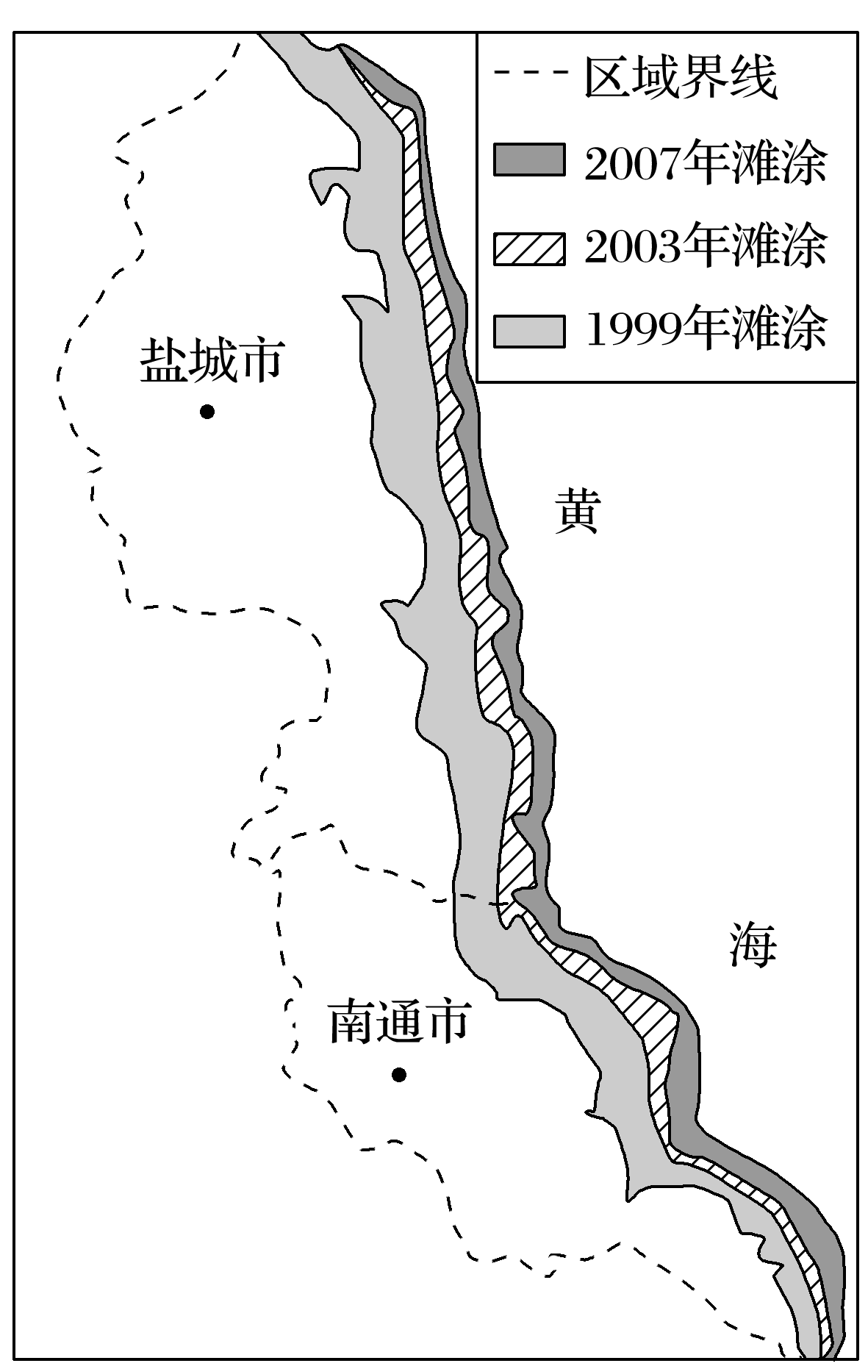

10．图示区域滩涂面积不断增大的原因，主要是(　　)

A．气候变暖，地壳抬升 B．泥沙沉积，海水顶托

C．河流改道，洋流侵蚀 D．围海垦殖，地壳下沉

11．滩涂改造成的耕地，土地质量一般不高，主要原因是(　　)

A．使用频率较高 B．海水污染严重

C．有机质含量低 D．盐碱化程度高

12．围垦滩涂对当地地理环境造成的影响，主要是(　　)

A．生物多样性增加 B．淡水供应增多

C．河口泄洪不畅 D．海岸防潮能力增强

我国东部沿海某省区，所辖范围内岛屿众多，自然岸线(包括大陆岸线与岛岸线)曲折绵长。近年来，填海造地等方式的开发利用强度不断加大，岸线曲折度变小。下图为“1985～2015年该省区岸线长度与海岸人工化强度关系图”。据此完成13～14题。

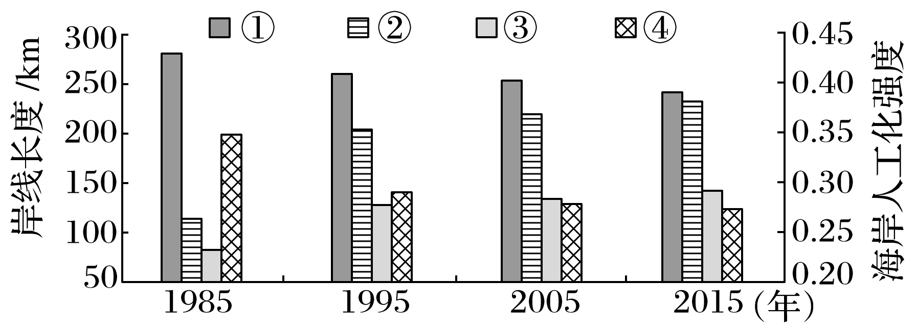

13．图中分别对应海岸人工化强度、自然岸线、人工岸线、整体岸线的是(　　)

A．②③④① B．②④③① C．③④①② D．①③②④

14．随着全球气候变暖，对该省沿海地区的影响是(　　)

A．岛屿岸线变长 B．陆地岸线变长 C．改变地质构造 D．地下水质变差

15．(福建文综)下图示意我国南方某滨海城市局部海岸的变迁，读图回答问题。

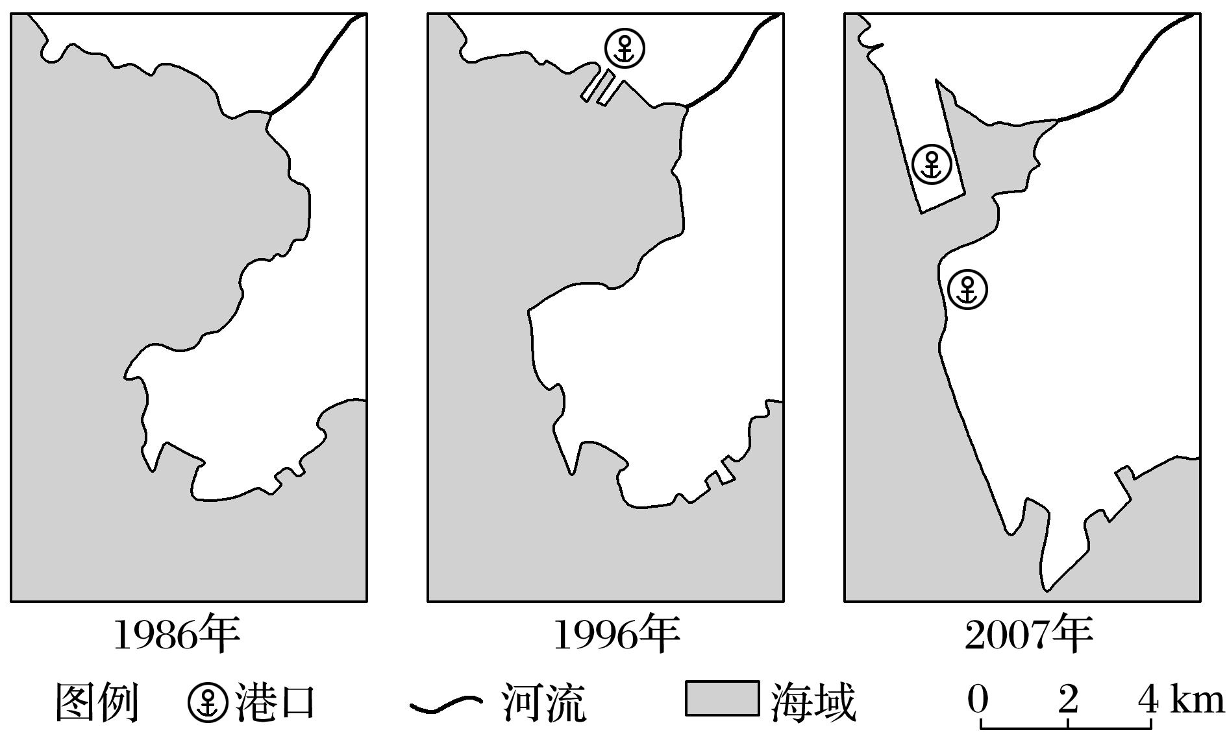

1. 指出图中海岸变迁的特点，并分析其主要原因。
2. 简述该区域合理利用海洋空间可采取的主要措施。

**高二地理补充练习**

1．阅读图文材料，完成下列问题。

珊瑚礁是珊瑚虫的骨骼经漫长地质时期形成的岛礁。珊瑚生长受水温、盐度、光照等因素影响。在我国南海，珊瑚礁的类型主要有紧密连着大陆或岛屿的岸礁和中部为潟湖、边缘礁坪围封的环礁，而在海南岛的河流入海口处缺失岸礁类型。位于我国南沙群岛北部的渚碧礁，是水深20米左右潟湖的封闭型环礁。低潮时，礁坪基本露出，潟湖水体与外海海水不能交换；高潮时，外海海水能漫入潟湖。潟湖、礁坪分布着不同鱼类与珊瑚。通过吹沙填海，渚碧礁造岛面积达4.3平方千米，在岛上建有机场、灯塔等设施。下图示意渚碧礁的浮游动物丰度空间分布。

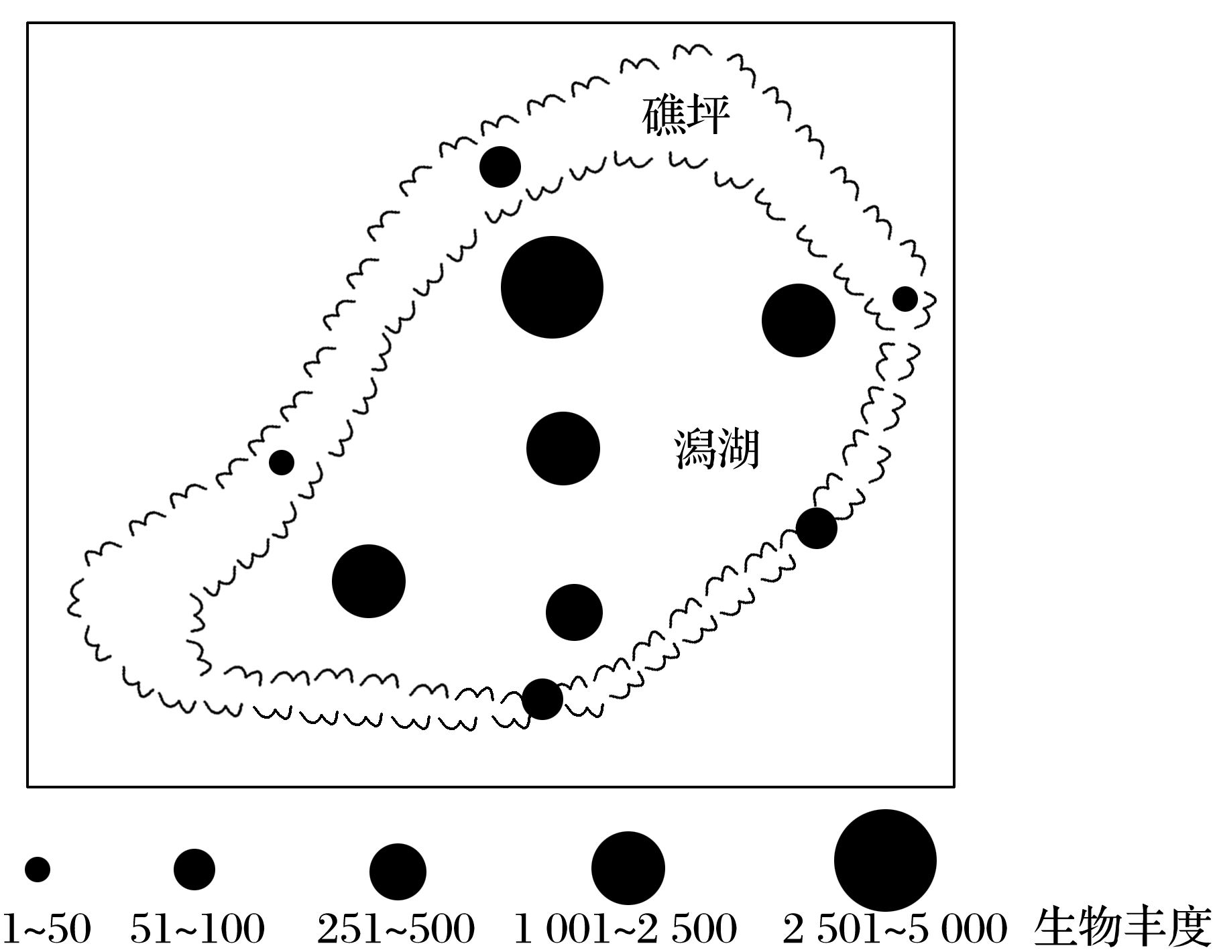

1. 推测影响海南岛的河流入海口处缺失岸礁的主要因素。
2. 分析礁坪浮游动物丰度小的主要原因。
3. 从自然环境角度，说明在渚碧礁人工造岛过程中需要克服的困难。
4. 简述岛上机场与灯塔等设施的地理意义。

2．阅读图文材料，完成下列要求。

人多地少是填海的内在需求，淤泥浅滩是造地的自然条件。澳门是世界上人口密度最大的地区之一，也是世界上填海造地比例最高的地区之一。随着填海造地工程的推进，海岸生态问题逐渐显现。2018年7月底，我国推出限制围填海政策。珠江水系素有“三江汇流，八口入海”之美誉，珠江口的泥沙淤积状况是陆地径流和海水运动交互作用的结果。2009年澳门大学搬迁至珠海市。下面图甲示意珠江口及澳门位置，图乙示意澳门面积的变化，下表示意珠江三条支流的统计数据

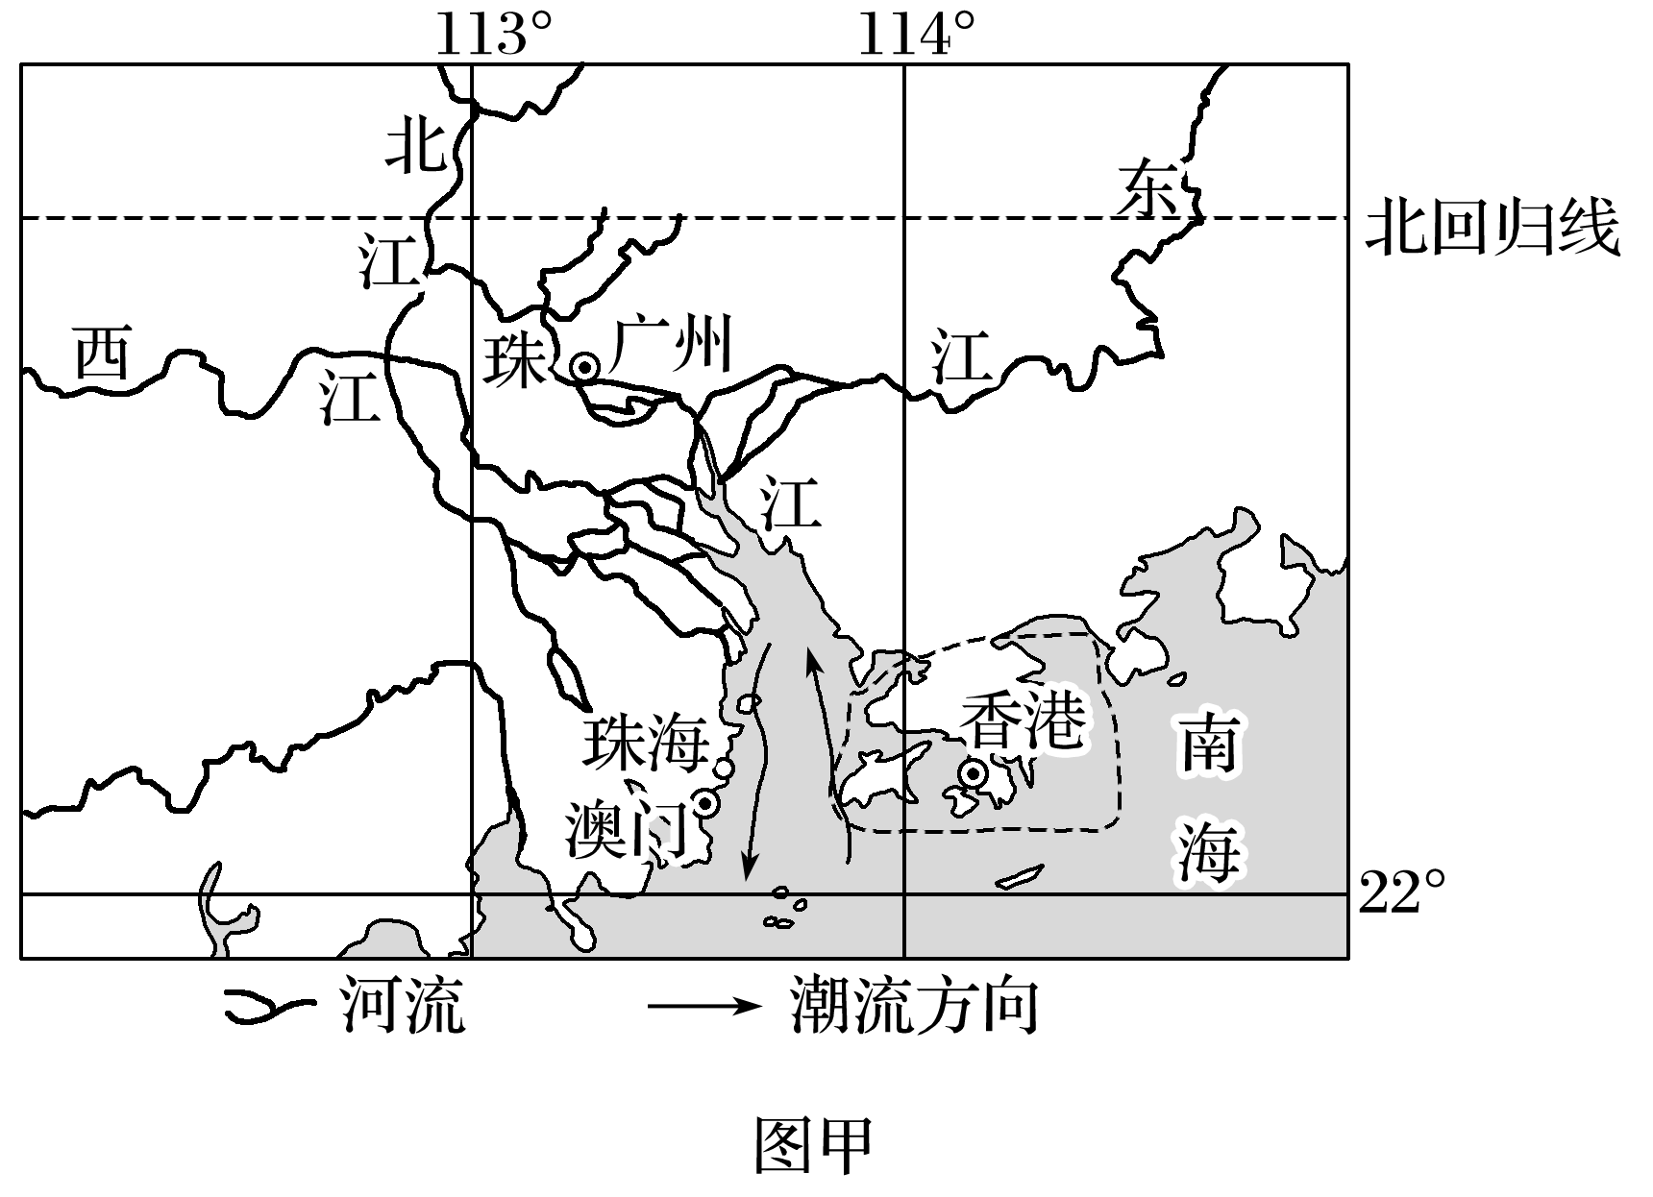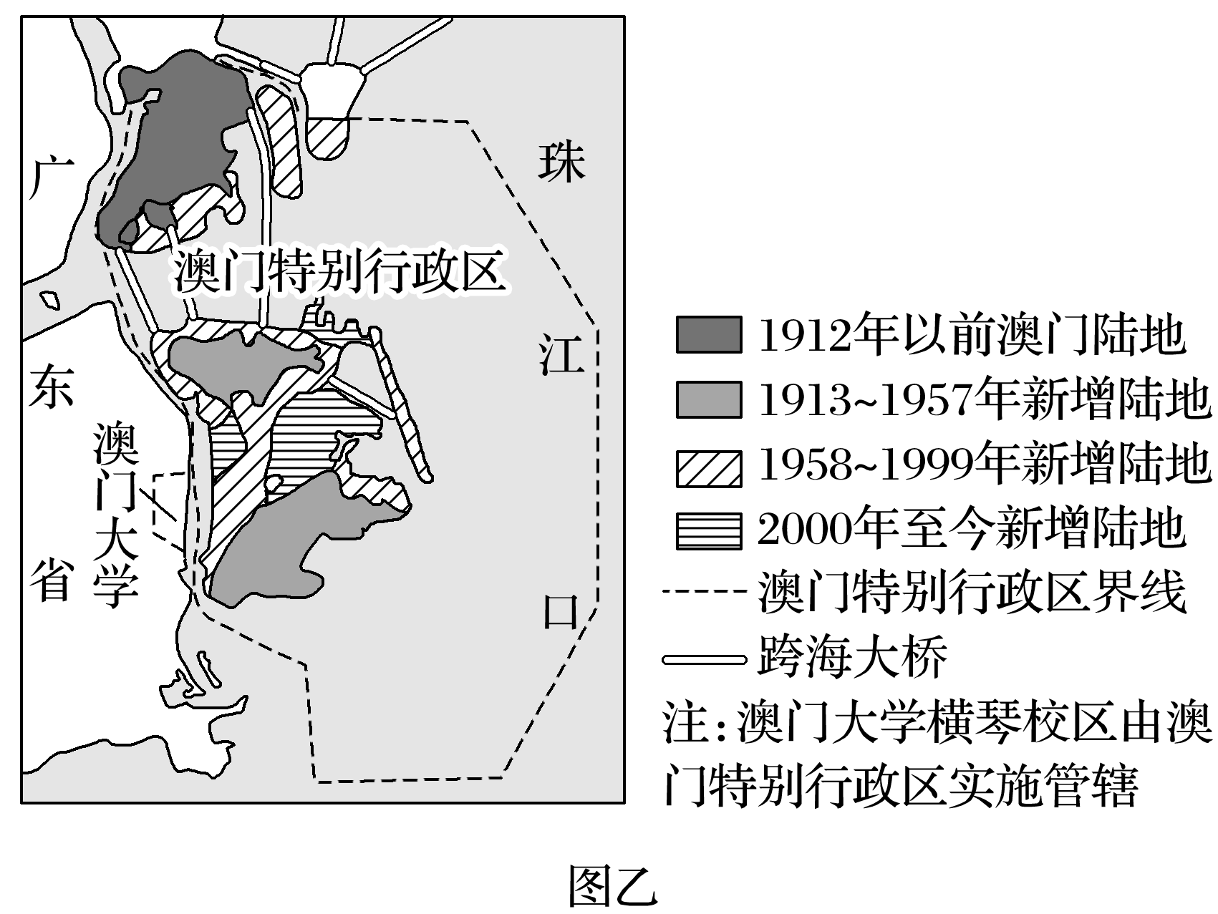

|  |  |  |  |  |
| --- | --- | --- | --- | --- |
|  | 干流长度(千米) | 集水面积(平方千米) | 多年平均径流量(亿立方米) | 多年平均输沙量(万吨) |
| 西江 | 2 214 | 353 120 | 2 200 | 6 802 |
| 北江 | 573 | 52 068 | 410 | 515 |
| 东江 | 562 | 35 340 | 220 | 314 |

1. 与香港相比，说明澳门填海造地的自然优势条件。
2. 说明澳门填海造地可能带来的生态问题。

(3)填海造地不能从根本上解决土地资源的不足，请为澳门走出这一困境献计献策。